Кто может быть признан субъектом коррупционных преступлений?
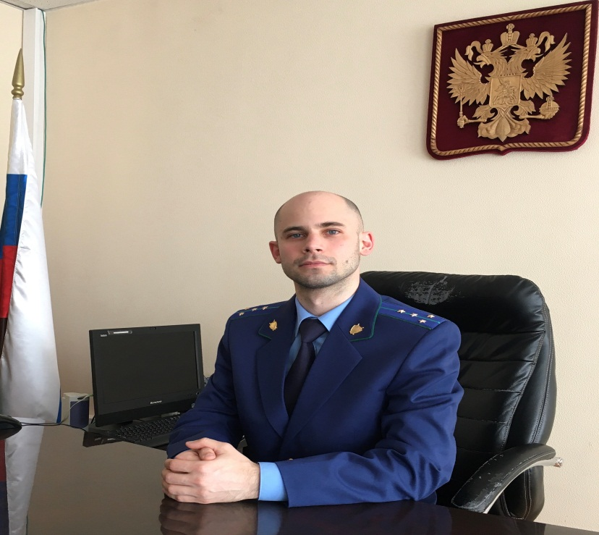
Федеральным законом от 24.02.2021 № 16-ФЗ с 07.03.2021 расширен перечень должностных лиц, которые могут быть привлечены к уголовной ответственности за коррупционные преступления – разъясняет ситуацию исполняющий обязанности Нефтегорского межрайонного прокурора Александр Галузин.
Субъектами правонарушений, создающих условия для коррупции, являются:
- государственные должностные лица;
- лица, приравненные к государственным должностным лицам.
Субъектами коррупционных правонарушений являются:
- государственные должностные лица;
- лица, приравненные к государственным должностным лицам;
- иностранные должностные лица;
- лица, осуществляющие подкуп государственных должностных или приравненных к ним лиц либо иностранных должностных лиц.
В силу поправок, за совершение коррупционных преступлений можно
привлечь к уголовной ответственности, в том числе:
- руководителей публично-правовых компаний;
- руководителей государственных внебюджетных фондов;
- руководителей хозяйствующих обществ с государственным участием.

